Exam ITF10511 – Nov. 2023
Kandidatnr:232261.

The main plan: Grid og flex.

Jeg startet planleggingen av denne eksamenen ved å lage en enkel wireframe for å definere seksjoner, tekst, knapper og andre komponenter for denne nettsiden. På bildene kan du se at jeg begynte med 'mobile-first'-konseptet for deretter å fortsette designet av desktop-versjonen. Det er mange detaljer som må fikses, men målet mitt er å oppnå det eksempelet som vises i videoen for denne eksamenen.
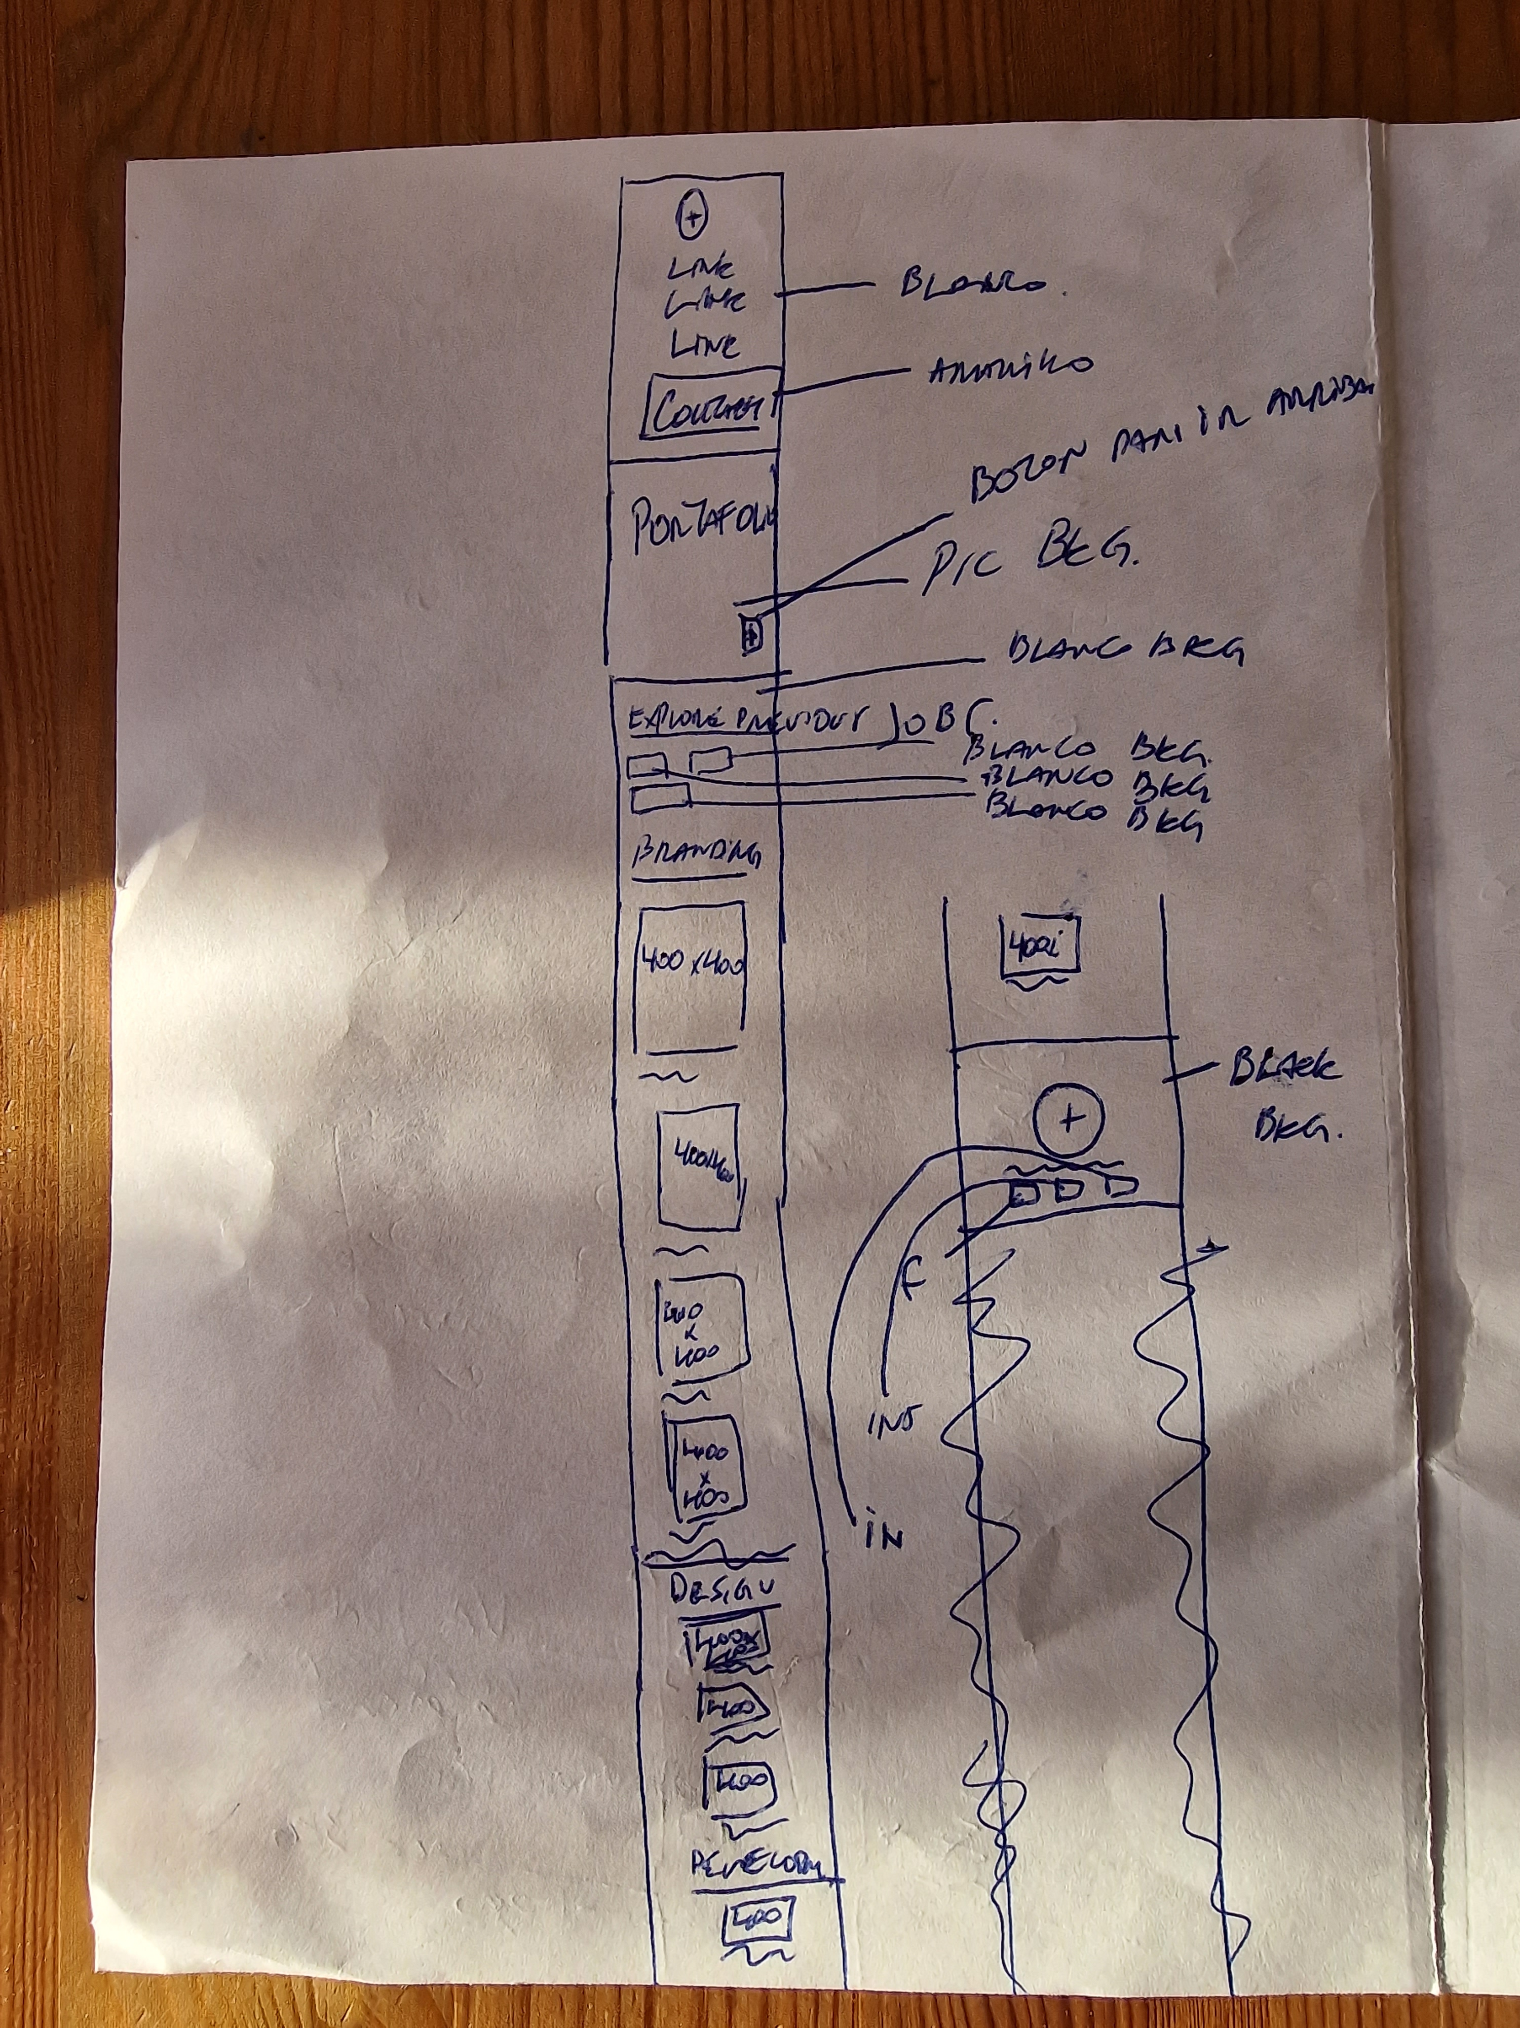
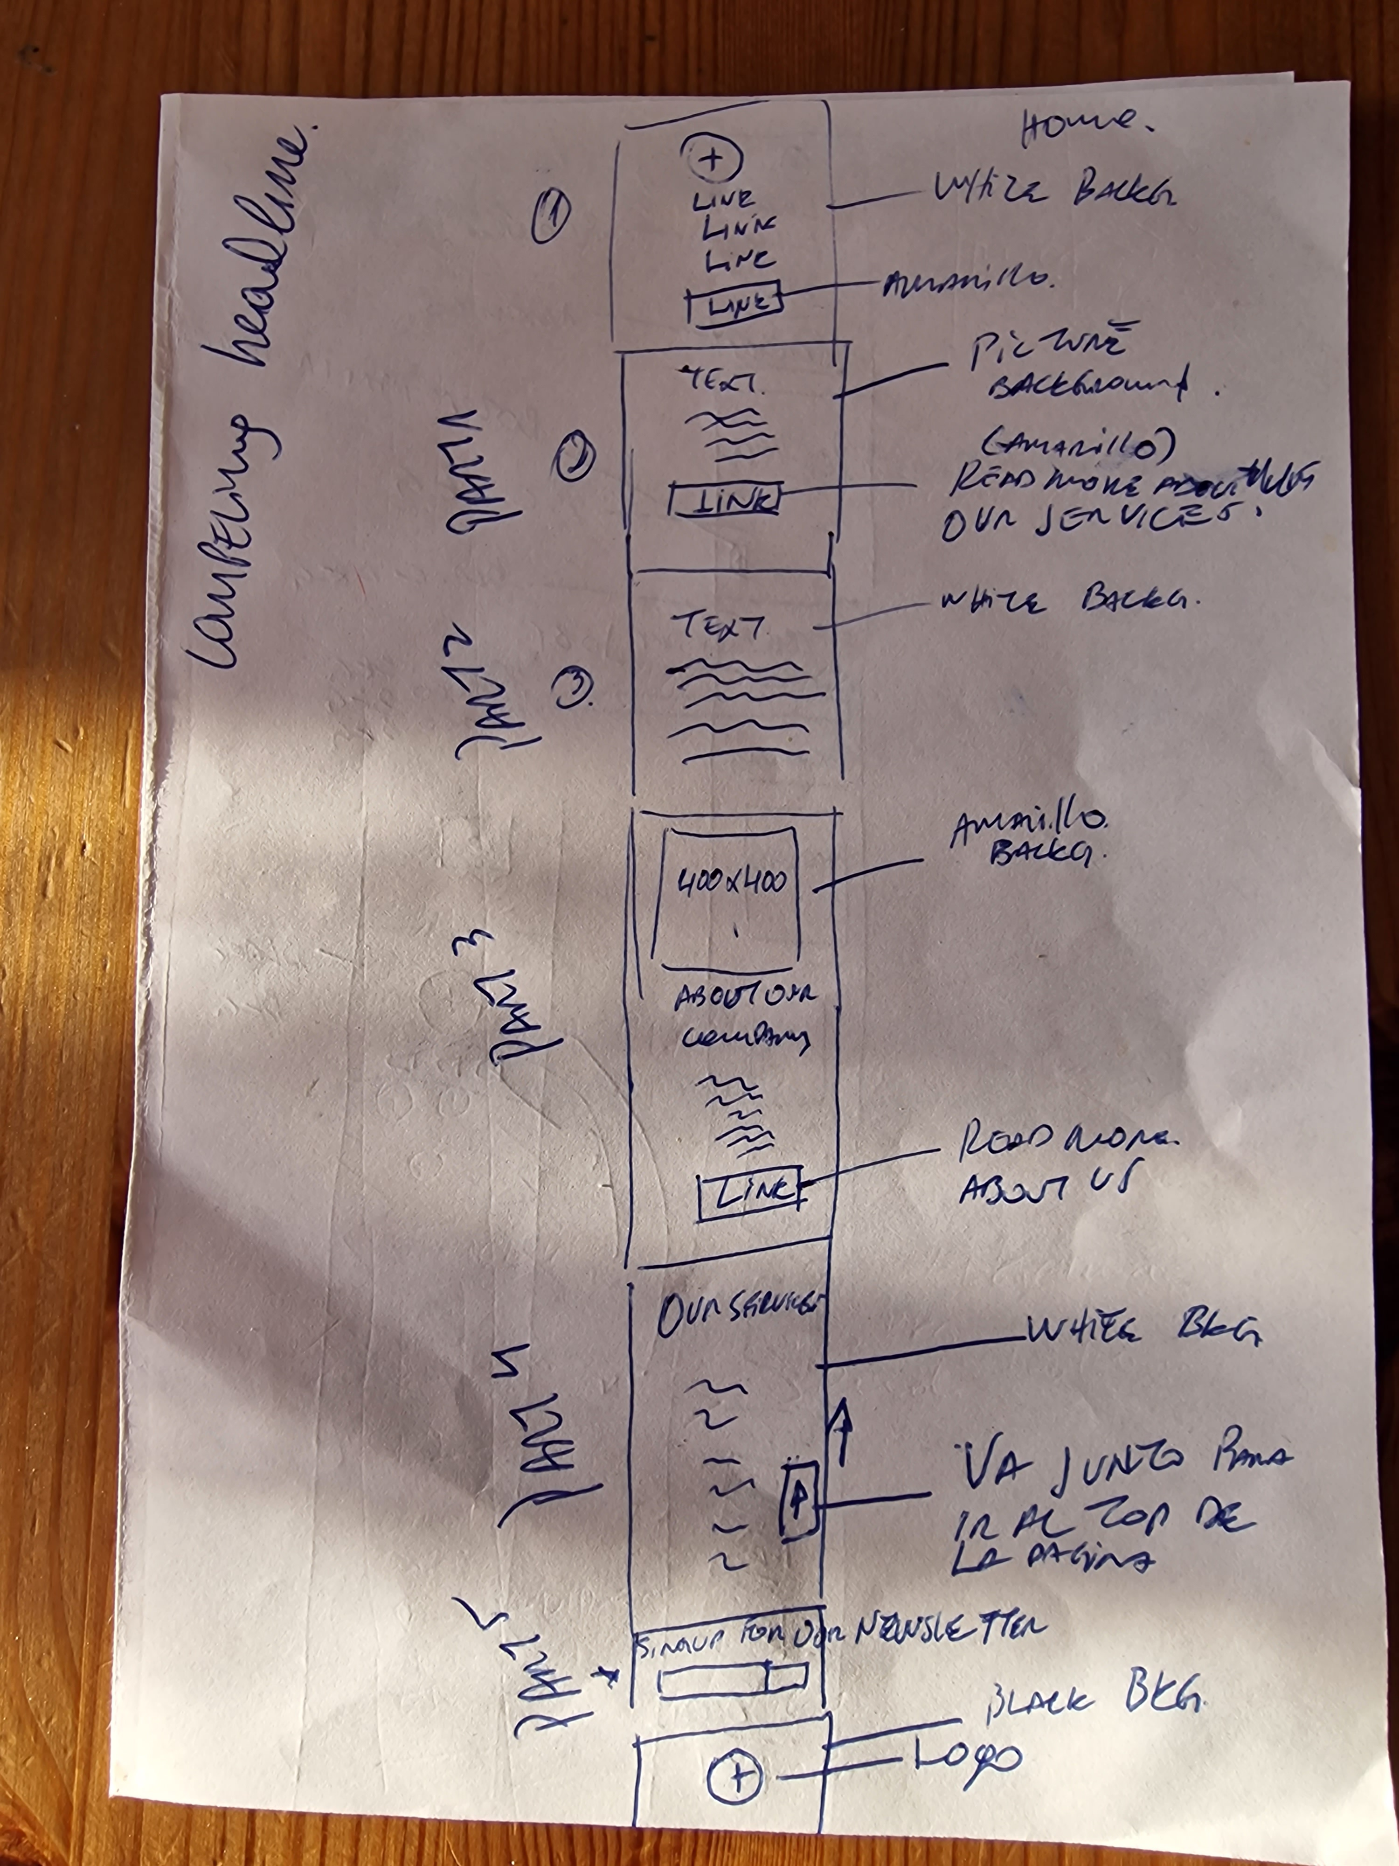
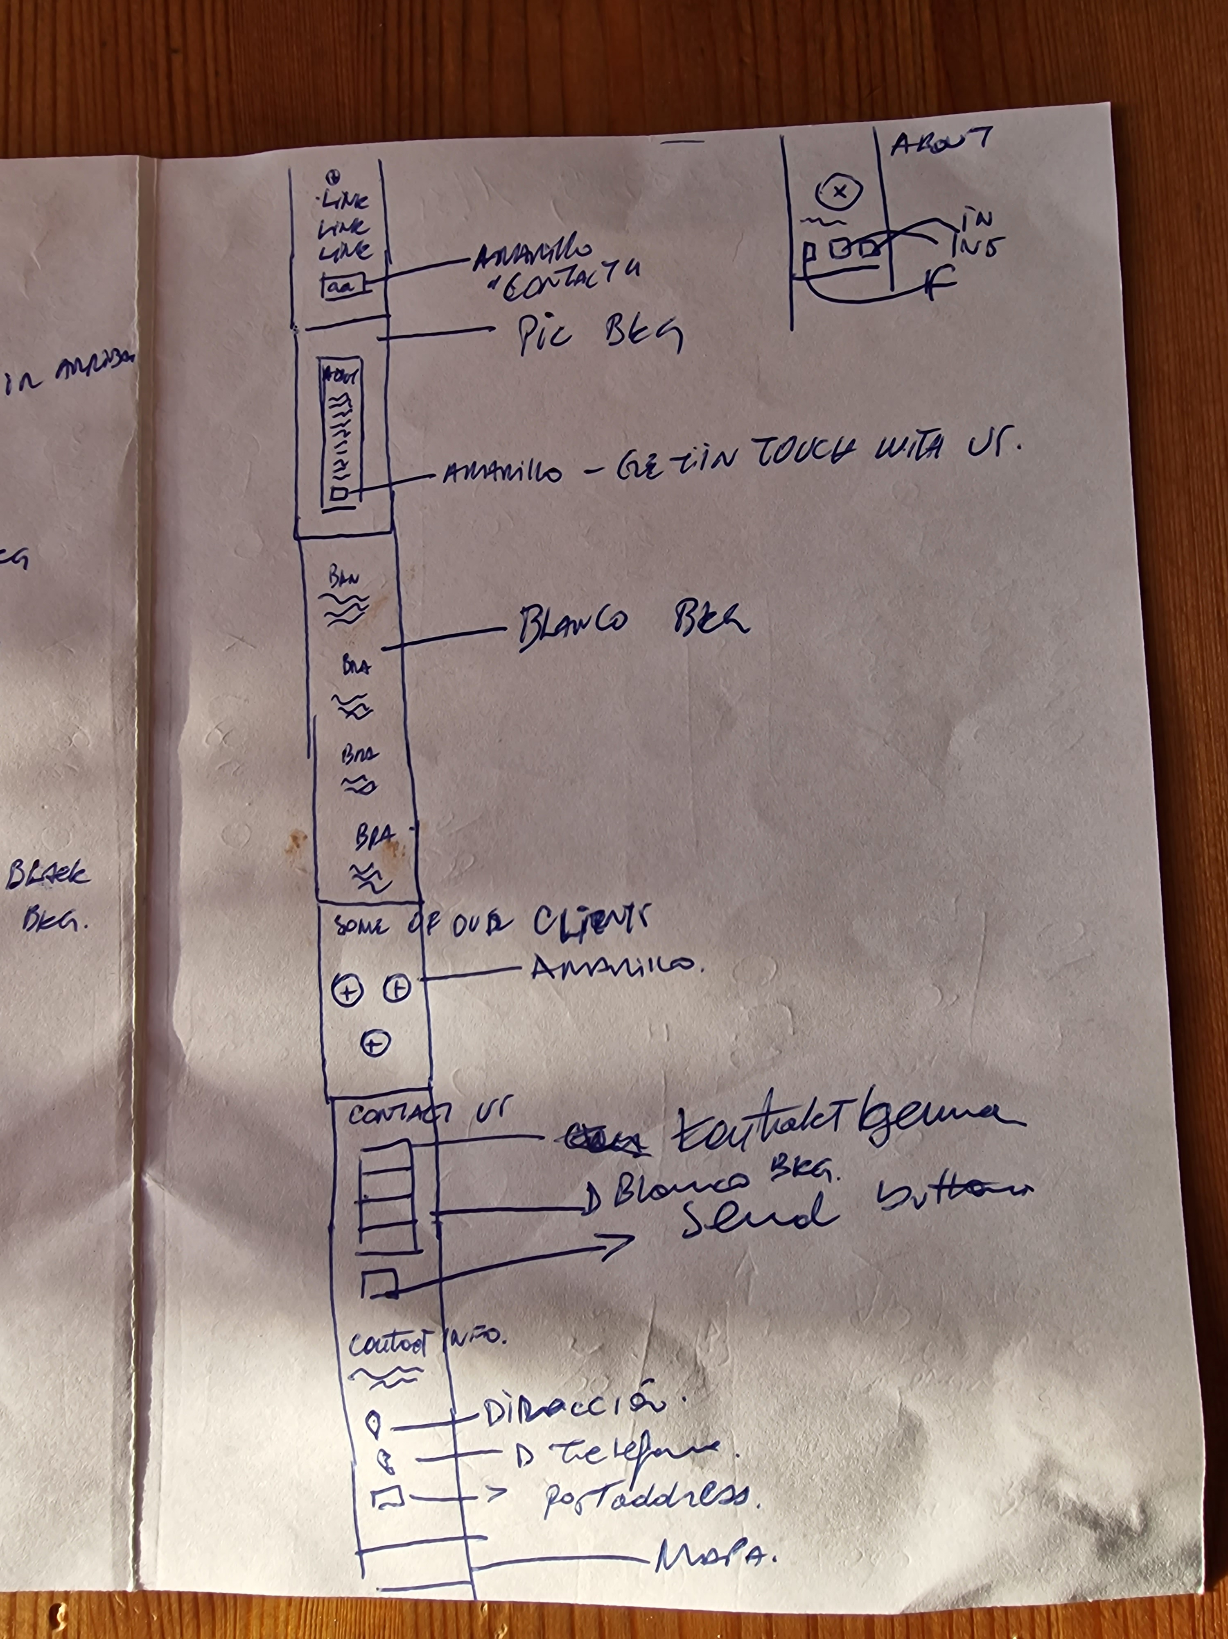

For å fordele plassen og definere posisjonen til elementene, brukte jeg de samme reglene som professoren brukte. Jeg liker ideen om å bruke 'grid' for å få alle komponenter i orden. For å oppnå dette, definerte jeg først hvor mange ruter jeg trengte, for deretter å bruke hver av dem i forskjellige seksjoner. Det følgende bildet ble hentet fra et repository på GitHub for å jobbe i forelesningen.
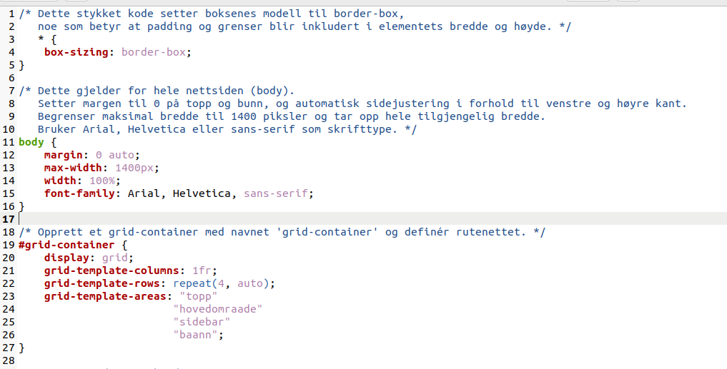

Jeg brukte «flex» i nesten hver seksjon og delseksjon av denne nettsiden. Dette er fordi det er enklere å vise elementer på samme måte som eksempelet for denne eksamenen ble presentert. Takket være denne teknologien (flex) var det enkelt å organisere elementer i en bestemt rekkefølge. Lenker på navigasjonslinjen, bilder er eksempler du kan se på style.css. Jeg prøvde å ikke bruke mange div tagger. Meste parten av HTML-kode er lett å lese.

Utfordringer

Om video og bilder i bakgrunn

Noen områder av denne nettsiden representerte et problem. jeg har ikke nok erfaring noen typer oppgaver, så jeg måtte finne hjelpe på internett.

Plasseringen av to elementer (ett over det andre) ble løst ved å legge til stilattributter med verdier som fixed, relative eller absolute (for å få en rulle ned-knapp eller for å vise videoen som bakgrunn). Andre CSS elementer brukt her er ’z-index’ og ’after’. For å løse disse problemene brukte jeg GitHub Copilot, som vist i følgende video:

https://www.youtube.com/watch?v=znqUwx0b0HI

copilot:
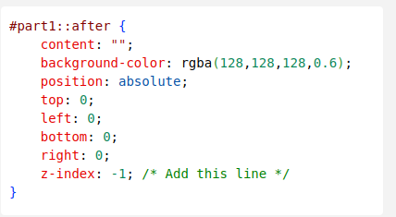

Jeg fikk hjelp med ::after og ::before i denne youtube tutorial:
https://www.youtube.com/watch?v=vo1JBj-OAa8

Om kart

Jeg visste hvordan setter man opp kart på et HTML dokumenter. Jeg vet ikke hvordan google maps brukes, men jeg visste hvordan implemneteres javascript for å vise et kart med openstreetmap. Det er egentlig ikke så komplisert hvis du leser denne nettsiden:

https://leafletjs.com/examples/quick-start/

Om scroll back button

Her fikk hjelp med å lage en scroll down knapp. Selv om det er ikke vaskelig å implementere slike knapper det koster litt tid å finne riktig plass i html dokumentet. Her brukte jeg en div, men kan også brukes en button tagg.
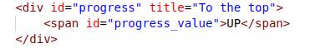

https://www.w3schools.com/howto/tryit.asp?filename=tryhow_js_scroll_to_top

https://youtu.be/dvtDGyftss0?si=jXwx4VT7KOz60cli

